プログラム仕様書

仕様書番号
ST010

サブジェクト
生徒情報

リビジョン：
1st 2013/08/19 初版

概要
- 生徒基本情報および生徒在学情報に登録されている生徒情報の一覧表示を行う。
- 生徒情報登録画面、生徒情報照会削除画面、生徒情報編集画面へ遷移を行う。

I / O図

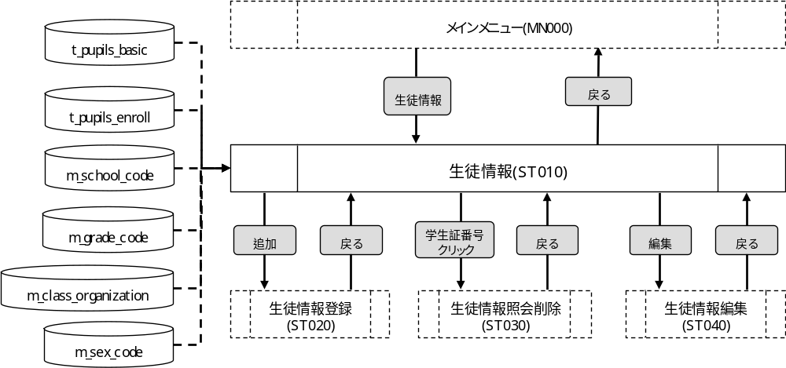
使用するテーブル
t_pupils_basic
t_pupils_enroll
m_school_code
m_grade_code
m_class_organization
m_sex_code

遷移先
生徒情報登録（ST020）
生徒情報照会削除（ST030）
生徒情報編集（ST040）

処理
- 初期表示時処理
1-1. 各セレクトボックスに値を設定する。
- 年度
m_school_yearより年度情報を取得する。
抽出条件 ：delete_flg = “0”
ソート条件：school_year 昇順
- 学校
m_school_code.school_nameを設定する。
※ valueにはm_school_code.school_codeの値を設定する。
抽出条件 ：全件
ソート条件：school_code 昇順
- 学年
初期値を設定する。
- 組
初期値を設定する。
- セレクトボックス変更時処理
2-1. 学校が変更された場合
・学年セレクトボックスの内容を設定する。
m_grade_code.grade_codeを設定する。
※ valueにはm_grade_code.grade_codeの値を設定する。

抽出条件 ：m_class_organization.school_year
= 画面.年度.value
m_class_organization.school_code
= 画面.学校.value
ソート条件：m_grade_code.grade_code 昇順
重複データは取得しない(distinctで取得)
・組セレクトボックスの表示を初期化する。
2-2. 学年が変更された場合
・組セレクトボックスの内容を設定する。
m_class_organization.class_nameを設定する。
※ valueにはm_class_organization.class_organization_idの値を設定する。
抽出条件 ：m_class_organization.school_year
= 画面.年度.value
m_class_organization.school_code
= 画面.学校.value
m_class_organization.grade_code
= 画面.学年.value
ソート条件：m_class_organization.serial_num 昇順
- 年度
- 必須入力とする。（検索条件）
- セレクトボックスとする。
- 学校
- 必須入力とする。（検索条件）
- セレクトボックスとする。
- 学年
- 必須入力とする。（検索条件）
- セレクトボックスとする。
- 組
- 必須入力とする。（検索条件）
- セレクトボックスとする。
- 表示ボタン
7-1. ボタンが押下されたら、必須入力チェックを行う。
7-2. エラーが無い場合、t_pupils_basic、t_pupils_enroll、m_class_organizationより生徒情報を取得する。

抽出条件 ：t_pupils_enroll.class_organization_id
= 画面.組.value
t_pupils_enroll. pupil_id
= t_pupils_basic.pupil_id
m_sex_code.sex_code
= t_pupils_basic.sex_code

ソート条件：pupil_card_num 昇順

7-3. 該当データが存在しない場合はメッセージを表示し処理を終了する。
メッセージ：「生徒情報が存在しません。」
7-4. 取得した生徒情報を画面に一覧表示する。
- 学生証番号 <- t_pupils_basic.pupil_card_num
- No <- t_pupils_basic.pupil_id
- 番号 <- t_pupils_enroll.num_in_class
- 氏名 <- t_pupils_basic.name_last
+ “空白”
+ t_pupils_basic.name_first”
- 性別 <- m_sex_code.sex_abv
- 生年月日 <- t_pupils_basic.birthday
- 学生証番号
- ラベルとする。
- 生徒情報照会削除画面へ遷移するリンクを設定する。
- No
- ラベルとする。
- 番号
- ラベルとする。
- 氏名
- ラベルとする。
- 性別
- ラベルとする。
- 生年月日
- ラベルとする。
- YYYY/MM/DD形式とする。

- 学生証番号クリック
- 学生証番号がクリックされたら、パラメータを設定し、生徒情報照会削除画面へ遷移する。
パラメータ.[学生証番号] <- 画面.学生証番号（クリックされた行の学生証番号）
パラメータ.[学級編成ID] <- 画面.組.value
- 編集ボタン
- ボタンが押下されたら、パラメータを設定し、生徒情報編集画面へ遷移する。
パラメータ.[学生証番号] <- 画面.学生証番号 (クリックされた行の学生証番号）
パラメータ.[学級編成ID] <- 画面.組.value
- 追加ボタン
- ボタンが押下されたら、生徒情報登録画面へ遷移する。
- 戻るボタン
- ボタンが押下されたら、メインメニューへ遷移する。

入力画面
0090_生徒情報画面レイアウト.xls参照

ページングについて
0_共通処理/システム全体のルール：“一覧画面の表示件数について” 参照

